厦门市美亚柏科信息股份有限公司投资者关系活动记录表
编号：2015-08-01
投资者关系活动类别 | □特定对象调研 □分析师会议  □媒体采访 □业绩说明会  □新闻发布会 □路演活动  □现场参观  其他：中投证券组织的电话会议
参与单位名称及人员姓名 | 中投证券雷雳、方硕川、王洁、陈丹霞、浦银安盛基金程为风、瑞翔投资张凯、中银基金王伟然、厦门财富管理顾问戴俊清、中再资产赵重旗、汇添富基金苏志鑫、安邦资管钱怡、中欧基金王浩等12人。
时间 | 2015年08月11日中午13:15-14:15
地点 | 电话会议
上市公司接待人员姓名 | 总经理助理谢红兵、证券事务代表李滢雪、投资专员张培全
投资者关系活动主要内容介绍 | 本次交流内容主要围绕公司基本情况、战略规划、近半年来的重要事项、本次重大资产重组项目的情况进行交流，会议纪要如下：  1、主持人：请谢总帮忙介绍一下美亚柏科的基本情况。  回复：  美亚柏科是国内电子数据取证行业龙头企业、网络空间安全专家，自成立以来，公司围绕电子数据取证及网络空间安全开展技术研发、产品销售与整体服务，业务已涵盖电子数据取证、大搜索、大数据分析、视频采集和分析等四大产品系列，以及由相关产品和技术衍生出的存证云+、搜索云+、数据服务及信息安全服务四大服务系列。公司主营业务关系如下图所示：  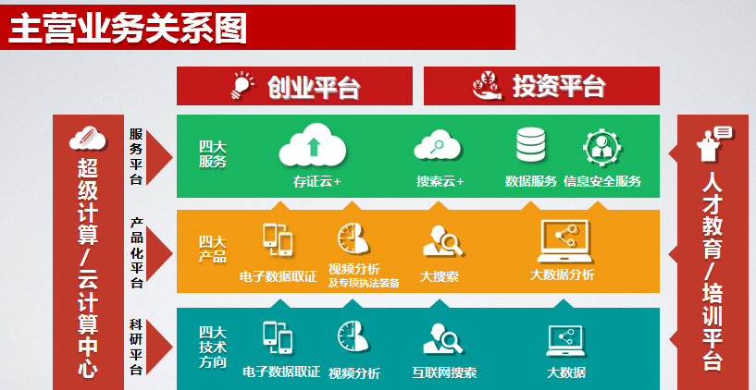  产品简介：  （1）电子数据取证：针对计算机、手机、移动硬盘、U盘、存储卡及各类电子数据存储设备中的电子数据进行采集、分析，从而形成符合司法有效性的电子证据，主要包括计算机取证系列、移动互联网终端取证系列及视频取证分析系列，涵盖电子数据只读、数据复制、数据恢复、数据分析及数据销毁等取证过程全系列产品。产品主要用户为公安、检察、工商、海关、税务等各级司法机关和行政执法部门。公司是国内电子数据取证行业的龙头企业，是全球电子数据取证行业两家上市公司之一。  （2）视频采集分析：快速采集各类视频、图像文件，并通过智能转码、恢复、快速检索、图像增强、图像比对等多项技术实现对视频、图像的快速分析、定位，大大缩短执法工作人员调查、取证、分析的时间，提高视频、图像识别的准确率。该系列产品可广泛应用于各级公安执法部门、交通管理部门，以及机场、商场等各公共场所安保部门的监控视频管理，具有广阔的应用前景。  （3）大搜索：主要产品为与搜索技术相关的舆情监测产品和网络信息监管产品，包括网络行业搜索、网络信息监管、信息安全检测和防护等。网络行业搜索业务主要针对公安、新闻、宣传等政府监管部门及企事业单位提供互联网舆情搜索分析产品及服务，网络信息监管产品主要为针对工商、税务、海关、检验检疫等各执法部门网络监管需求研发的系统或装备。公司的主要优势在于多年的技术积累和对业务部门需求的深入了解和快速响应。  （4）大数据分析：主要为公安、税务、工商等司法机关和行政执法部门提供大数据分析平台建设及数据采集、数据清洗、数据分析、数据应用服务。2015年6月13日上午，公司与国家信息中心签订了战略框架协议，联合拓展互联网政务大数据业务。国务院总理李克强在国务院常务会议上表示，中国正在推进简政放权，放管结合、优化服务，而大数据手段的运用十分重要。运用大数据转变政府职能，不仅是国家经济社会发展对效率的需求，其实这本身也涉及国家安全。建立统一的数据平台，是建设现代化国家的基础性工程，也有利于国家安全。  服务简介：  （1）存证云+：围绕电子数据取证、存证、出证提供一站式服务，主要包括存证云服务、 电子数据鉴定服务，以及基于存证云平台及相关技术衍生出的企业电子数据取证服务、知识产权保护/版权交易服务、EID身份认证服务、食品安全溯源服务等。  （2）搜索云+：基于搜索云平台和互联网信息搜索技术为公安、新闻、宣传、企事业单位等提供舆情搜索服务。  （3）数据服务：基于大数据采集、分析技术提供的数据清洗、分析、维护服务。近期，公司与国家信息中心、中国社科院分别签署了战略合作协议，围绕中国社科院大数据调查平台、国家发改委政务大数据中心、国家一带一路数据库、国家发改委税务大数据等领域提供数据服务。  （4）信息安全服务：基于信息安全检测技术及防护技术和安全云平台为用户提供信息安全检测、服务器安全、网站安全防护服务等。  公司的超级计算（云计算）中心和培训服务体系为公司产品研发和市场推广提供了重要的支撑，形成了“培训得市场，培训获需求，培训促服务”的美亚商业模式。公司的内外部创业平台和投资平台两大平台，是实现公司技术创新和外延扩张的两大动力。  2、请介绍一下江苏税软的业务？其所处行业的前景如何？  回复：江苏税软是国内涉税分析领域的龙头企业，主要产品包括数据采集、电子查账、电子选案、电子审理、涉税鉴证等涉税分析软件，相关产品已经在全国28个省、200多个税务稽查机关广泛使用，并已通过其全资子公司博盾科技面向工商执法部门提供工商信用信息检查、账务检查、违法行为检查等工商智能执法检查系统。公司未来的发展方向是进一步面向税务、工商、海关、会计师事务所、税务师事务所等政府单位及中介机构提供企业财务及ERP信息采集、分析服务。  国内税务稽查数据的采集和分析研判，蕴含着越来越多的商业机会。首先，国家税收收入规模持续增长，已超过10万亿，而且涉税违规现象众多。近年来国家税务总局加强了现代化税务稽查的力度，成立了总局大企业司，由流程管理模式转变为面向纳税人的税务管理模式。各司局不断与大企业签订纳税遵从协议；其次，随着各类信息管理手段、财务管理软件在企业经营中的广泛使用，税源的复杂性、流动性、区域化特点突出，涉税数据信息高度集中。但是受制于管理不够系统等因素，使得运用电子化税务稽查的手段更加凸显其重要性。因此，我们很看好税务稽查评估信息化行业的需求和前景。  3、在行业看来本次收购价格是较高位的，您怎么看待收购价格和对应标的的价值？  回复：首先，本次收购的两个标的都是典型的信息安全软件企业，都具有软件企业共同的轻资产的特点，其核心价值并不能简单地通过净资产值来衡量，核心技术和市场影响力是我们更看重的价值。江苏税软是国内涉税分析领域的龙头企业，新德汇是政务信息化领域具有重要影响力的企业，在大数据采集、清洗、分析、研判方面都具有自己的核心技术。大数据分析是公司未来发展战略的重要方面，所以，此次并购是公司从技术、产品、渠道方面进行全面拓展的重要举措，对公司战略发展具有重要意义。  其次，净利润高速增长。江苏税软从2013年915万增长到2014年1560万，毛利率达到90%，净利率30%多。同时，2015，2016，2017这三年盈利预测的净利润分别是3110万、4160万、5060万，14-17的年均复合增速预计有48%。  4、与江苏税软的协同性？江苏税软与美亚进行整合后，能否创造新的赢利点和盈利模式？  回复：江苏税软的相关产品与美亚柏科的电子数据取证产品可以有效配合共同为税务、工商等行政执法部门提供服务，两者面对的用户对象也高度一致，本项目的实施，将有助于充分发挥合作双方的产品、技术和渠道资源优势，提升综合竞争力，加快市场拓展。  并购完成后我们会从公司管理、产品、技术、市场资源等各个方面进行充分整合，最大程度地发挥双方资源优势，提升税软的产品研发和服务能力，加快相关业务的市场拓展。  5、目前新德汇整合进上市公司后有没有发生变化？  回复：新德汇自2013年成为公司的控股子公司以来，双方在产品、渠道上的协同效应均非常显著，一方面公司的采集设备与新德汇的大数据分析系统有效结合，形成互补，增强了产品的市场竞争力；另一方面，通过渠道互补实现产品协同销售，大大提升了产品销量。新德汇也超额完成了业绩承诺。  6、公司还收购了视频分析领域的武汉大千51%的股权，请谈谈对视频分析行业前景、武汉大千的定位？收购对美亚业务布局的意义？  回复：随着平安城市建设的逐步完善和视频监控产品在企事业单位和家庭的广泛应用，海量视频数据检索、分析和研判业务具有广阔的市场空间。武汉大千是国内最早从事公共安全海量视频检索、分析和研判等信息技术研究的企业之一，具有较强的技术实力和产品成熟度。双方合作，一方面有利于充分发挥各自的技术优势，共同拓展视频大数据分析业务，另一方面，充分利用双方市场渠道，促进产品协同销售。定位上，我们并购大千并不是看中它当前的盈利，而是希望通过整合带来很好的叠加效应。  7、公司近期做了一些列的布局，主要情况？  回复：  （1）收购武汉大千51%股权，进军视频分析市场；  （2）与国家信息中心、社科院等签署战略合作协议共同开展大数据服务业务；  （3）成立子公司“正信世纪”专注于网络电子身份认证技术的市场应用推广；  （4）信用评价和征信服务布局：跟北京陆桥质检科技有限公司合资成立了北京万诚信用评价有限公司；  （5）厦门文广集团等单位合资成立了海峡国家版权交易中心有限公司；公司获得第四届世界知识产权组织版权金奖（中国）保护奖”；  （6）与厦门大学信息科学与技术学院签署共建“网络空间安全”一级学科战略合作协议，共促人才培养。  8、飞利信也成立了大数据业务公司，公司与飞利信的合作主要是哪方面？  回复：公司与国家信息中心和飞利信签署战略合作协议旨在共同拓展互联网政务大数据业务，联合成立商业运作实体，以及发起中国政务大数据产业联盟等。  9、国家版权交易和网络身份认证，您比较看好哪一块业务？  回复：目前这两个公司都还在建设的过程中，产生效益还需要一定的时间。目前较为看好网络身份验证这一块，能覆盖居民个人日常信息化生活如金融、社交等众多息息相关的方面，市场空间大。  10、公安打算推的网络电子身份证，大概是处于一个什么样的阶段？  回复：详细情况需要以公安部发布的信息为准。  11、未来公司外延并购领域的打算？  回复：公司外延并购的脚步不会停歇，我们会围绕公司战略发展方向继续挖掘与公司业务具有互补性或协同性的标的，或上下游企业开展合作。
附件清单（如有）
日期 | 2015年08月11日

